Inteligencia Artificial: Tarea 1 – Algoritmo de Dijkstra

**I – Descripción del Problema**

En esta asignación ud. Implementará el algoritmo de Dijkstra de la ruta más corta.

Primeramente ud tomará la decision de implementar el algoritmo para uno de los dos casos de la sección siguiente. Debe tomar solamente uno de los dos casos y desarrollar el algoritmo en Python.

Para el caso de la gráfica:

* El algoritmo debe presentar la ruta mas corta luego de haber encontrado la solución
* Debe imprimir el costo total de esta ruta

Para el caso del mapa:

* Debe imprimir el mapa final de la ruta más corta
* Debe imprimir la distancia total que toma la ruta más corta.

**II – Detalles técnicos**

El algoritmo de Dijkstra en realidad es catalogado como un Breadht-First Search.

Su pseudocódigo es como sigue:

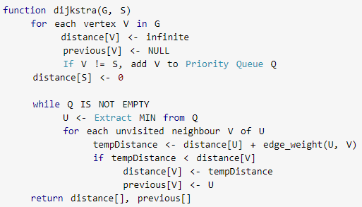

Puede encontrar descripción del algoritmo en:

<https://www.programiz.com/dsa/dijkstra-algorithm>

**III – Problema**

Elegir uno de los dos problemas

III.1 – Utilizar el método de dijkstra en python para resolver el siguiente gráfico:



III.2 – Utilizar el método de dijkstra en python para resolver el siguiente mapa:

Asuma lo siguiente:

* El micromundo es un mapa de 8x8, se trata de ir de START a GOAL
* Asuma el costo de cada cuadrante como unitario (1). Cada cuadrante es un nodo
* Puede representar los obstáculos como infinito u otro número que simbolice obstáculo.

